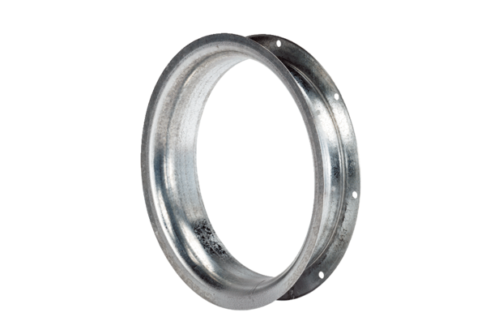Sací dýza AD 20Obsah dodávky: 1 kusSortiment: C
Typové číslo: 0180.0628Výrobce: MAICO

